КИЇВСЬКИЙ НАЦІОНАЛЬНИЙ УНІВЕРСИТЕТ
ІМЕНІ ТАРАСА ШЕВЧЕНКА

ПОПОВ МАКСИМ ОЛЕКСАНДРОВИЧ

УДК 537.86, 537.86./87:530.182, 537.611.3, 537.635

ЛІНІЙНІ ТА НЕЛІНІЙНІ ВЛАСТИВОСТІ МАГНІТОСТАТИЧНИХ РЕЗОНАТОРІВ ЕЛІПТИЧНОГО ПЕРЕРІЗУ

01.04.03 – радіофізика

Автореферат дисертації на здобуття наукового ступеня
кандидата фізико-математичних наук

КИЇВ-2009
Дисертацією є рукопис.
Робота виконана на кафедрі квантової радіофізики радіофізичного факультету Київського національного університету імені Тараса Шевченка

Науковий керівник: доктор фізико-математичних наук, професор
Зависляк Ігор Володимирович
Київський національний університет імені Тараса Шевченка,
професор кафедри квантової радіофізики

Офіційні опоненти: доктор фізико-математичних наук, професор
Джежеря Юрій Іванович
Інститут магнетизму НАН та МОН України,
провідний науковий співробітник групи функціональних магнітних матеріалів

доктор фізико-математичних наук, професор
Онуфрієнко Володимир Михайлович
Запорізький національний технічний університет МОН України,
завідувач кафедри загальної математики

Захист відбудеться ”23” березня 2009 р. о 15 годині на засіданні
спеціалізованої вченої ради Д26.001.31 Київського національного університету імені Тараса Шевченка за адресою: 03022, м. Київ, проспект Глушкова 2, корпус 5, радіофізичний факультет.

З дисертацією можна ознайомитись у бібліотеці Київського національного університету імені Тараса Шевченка за адресою: 01033, м. Київ, вул. Володимирська 58.

Автореферат розісланий ”12” лютого 2009 р.

Вчений секретар
спеціалізованої вченої ради О. В. Прокопенко

ЗАГАЛЬНА ХАРАКТЕРИСТИКА РОБОТИ

Теоретичні та експериментальні дослідження електродинамічних властивостей середовищ є актуальними задачами радіофізики. Зокрема, високочастотні властивості таких середовищ як магнітовпорядковані кристали цікаві, в першу чергу, завдяки тому, що в них можуть існувати спінові збудження (хвилі та коливання), дослідження яких становлять як фундаментальний, так і прикладний інтерес. Коло матеріалів, в яких можуть існувати такі збудження, в останній час розширюється за рахунок надрешіток, багатошарових та неоднорідних структур, у тому числі і наноструктур, до складу яких входить феромагнетик.
Властивості магнітовпорядкованих речовин дозволяють їм також виступати як середовище для нелінійних та параметричних явищ при взаємодії спінових хвиль між собою чи з електромагнітними хвилями. Завдяки особливій залежності тензора магнітної проникності від частоти вони можуть бути складовою частиною метаматеріалів – штучних середовищ з незвичайними характеристиками.
У феромагнетиках, за певних умов, можуть поширюватися дипольні спінові хвилі, що отримали назву „магнітостатичні хвилі” (МСХ). Ці хвилі мають ряд властивостей, які суттєво відрізняють їх від звичайних електромагнітних хвиль. Перевагами МСХ відносно інших типів хвиль НВЧ–діапазону є: широкий діапазон частот (1-110 ГГц), можливість електричної перебудови частоти шляхом зміни зовнішнього сталого магнітного поля, відносно низька групова швидкість, можливість керування дисперсією за рахунок зміни геометричних розмірів хвилеводу чи резонатора, невеликі втрати, прості способи збудження та реєстрації.
Для електродинаміки і техніки як НВЧ, так і оптичного діапазонів значний інтерес, зокрема, становлять еліптичні хвилеводи і резонатори, які займають проміжне положення між своїми аналогами круглого та прямокутного перерізу. В них, на відміну від круглої геометрії, знімається азимутальне виродження власних хвиль і коливань, фіксується поляризація, розширюється робочий частотний діапазон хвилеводів, розріджується спектр резонаторів.
Всебічне аналітичне дослідження резонатора у формі циліндра чи трубки еліптичного перерізу дозволить додати до класичних видів магнітостатичних резонаторів, для яких спектральна задача розв’язана точно (еліпсоїд обертання та круглий циліндр), нові типи резонаторів, що можуть використовуватися як модельні при розв’язку широкого класу теоретичних та експериментальних задач.
Перспективними матеріалами для виготовлення магнітостатичних резонаторів є епітаксійні плівки. За якістю ці плівки близькі до монокристалів, яким властиві найкращі релаксаційні параметри. Оскільки ці плівки досить поширені та технологія їх виготовлення добре освоєна, то дослідження дисперсійних характеристик та релаксаційних параметрів МСХ становить особливий інтерес саме в таких плівках.
Мініатюризація магнітних запам’ятовуючих пристроїв та сенсорів викликає зростаючий інтерес до структурованих магнітних плівок. Прогрес, досягнутий у технологіях літографії, робить можливим виготовлення високоякісних магнітних структур із чітко контрольованими розмірами, таких як точки та дроти мікронного та субмікронного розмірів. Хоча статичні властивості таких об’єктів достатньо добре вивчені, їх високочастотні динамічні властивості зараз інтенсивно досліджуються. У випадку, коли розміри об’єкта стають співвимірними з довжиною спінової хвилі, відбуваються значні зміни у спектрах коливань внаслідок ефектів квантування. Дослідження спінових хвиль і коливань - це потужний метод вивчення динамічних властивостей як магнітних середовищ взагалі, так і просторово структурованих об’єктів зокрема.
Відомо, що, на відміну від порожнистих металевих та діелектричних резонаторів, у феритових резонаторах нелінійні властивості фериту призводять до параметричного збудження спінових хвиль (ПЗСХ). Це явище може обмежувати сферу їхнього застосування (оскільки ПЗСХ супроводжується зменшенням власної добротності резонатора) або, навпаки, лягти в основу нелінійного пристрою, наприклад, обмежувача потужності. Зокрема, при поперечній накачці параметричні процеси розпочинаються вже при відносно малих потужностях НВЧ поля. Дослідження порогових умов дозволяє створити підґрунтя для вибору: або уникати параметричних процесів там, де вони не потрібні, або, навпаки, створювати передумови для них там, де вони необхідні.
Найбільш поширені (111) плівки залізо-ітрієвого гранату (ЗІГ) мають тригональну симетрію, і енергія анізотропії може бути представлена як сума кубічної анізотропії і одновісної анізотропії. Розвиваючи теорію параметричного збудження в напрямку одночасного врахування і кубічної, і одновісної анізотропій, маємо можливість поширити отримані результати на аналіз нелінійних явищ у феритах як з кубічною, так і одновісною анізотропією, і проводити коректні оцінки релаксаційних властивостей спінових хвиль, виходячи із порогової потужності ПЗСХ, яку зручно визначати експериментально.
Актуальність теми зумовлена необхідністю розробки нових ефективних аналітичних методів аналізу двовимірних електродинамічних задач і нових підходів до створення елементної бази НВЧ-електроніки; підвищеним фундаментальним і прикладним інтересом до наноструктур; потребами поглибленого розуміння фізичних властивостей відомих матеріалів, розвитку методів їх діагностики та атестації.
Зв’язок роботи з науковими програмами, планами, темами. Робота над дисертацією була виконана в Київському національному університеті імені Тараса Шевченка в межах держбюджетної науково-дослідної теми 01БФ052-09 „Надвисокочастотні та лазерні інформаційні технології” (номер держреєстрації 0101U002970).
Мета роботи і завдання дослідження: всебічний аналіз поверхневих магнітостатичних коливань у різних типах резонаторів еліптичного перерізу (еліптичні отвір, циліндр та трубка, домен еліптичного перерізу), в тому числі і в наноструктурах, знаходження спектрів і полів власних мод і порівняння з експериментальними даними. Узагальнення теорії параметричного збудження спінових хвиль у дотично намагнічених (111) плівках на випадок наявності в плівці ЗІГ трьох видів анізотропії. Розвинення експериментальних методик діагностики магнітних матеріалів. Об’єктом дослідження є магнітостатичні коливання, а також нелінійні процеси в магнітовпорядкованих середовищах з тригональною анізотропією. За безпосередній предмет дослідження обрано власні типи поверхневих магнітостатичних коливань у резонаторах еліптичного перерізу та процеси ПЗСХ при поперечній накачці в плівках ЗІГ.
Для досягнення поставленої мети в роботі розв’язувалися такі задачі:
1. Знаходження власних типів поверхневих магнітостатичних коливань різних типів резонаторів еліптичного перерізу. Аналіз частотно-польових залежностей, просторового розподілу магнітного поля та поляризації власних коливань.
2. Порівняння отриманих теоретичних даних з експериментальними результатами дослідження плівкових резонаторів ЗІГ та одно- і тришарових феромагнітних наноструктур.
3. Побудова теорії ПЗСХ у першій та другій зонах у дотично намагнічених (111) плівках ЗІГ з використанням моделі тригональної анізотропії.
4. Розвинення методів діагностики феритових плівок і гексаферитових матеріалів.
Для розв’язання поставлених задач використовувалися наступні методи дослідження: метод розділення змінних на основі застосування модифікованої еліптичної системи координат; метод плоских однорідних хвиль для розв’язку нелінійного рівняння руху намагніченості із подальшим застосуванням методу повільних амплітуд при аналізі порогів параметричного збудження спінових хвиль; числові методи розв’язання характеристичних рівнянь та дослідження на екстремум порогу параметричного збудження спінових хвиль.
Наукова новизна одержаних результатів полягає в тому, що в роботі вперше:
- Повністю розв’язано задачу на власні поверхневі магнітостатичні коливання (ПМСК) резонаторів у вигляді отвору еліптичної форми у феромагнетику та феромагнітному циліндрі, намагнічених вздовж осі. Визначено резонансні частоти, проаналізовано поляризацію та просторовий розподіл магнітного поля. Запропоновано і експериментально перевірено можливість теоретичної апроксимації прямокутного резонатора еквівалентним еліптичним. Продемонстровано можливість застосування даної теорії для розрахунків спектрів нанодротів.
- Розроблено аналітичну теорію поверхневих магнітостатичних коливань у феритових трубках еліптичного перерізу без використання формалізму скалярного магнітостатичного потенціалу. Показано, що спектр ПМСК складається з двох груп - високочастотної і низькочастотної, - енергія котрих локалізована на різних поверхнях трубки. Встановлено, що еліптичність високочастотних коливань намагніченості є сталою в кожній точці перерізу еліптичної трубки. Теорію застосовано для інтерпретації спектрів тришарових симетричних наноструктур.
- Створено теорію ПМСК в еліптичних циліндричних доменах у матеріалах з одновісною анізотропією та показано можливість істотної зміни резонансних частот основних мод зовнішнім магнітним полем за рахунок зміни ексцентриситету.
- Застосовано модель тригональної анізотропії для побудови теорії параметричної нестійкості спінових хвиль у першій та другій зонах у дотично намагнічених плівках.
- Запропоновано і експериментально реалізовано локальну неруйнівну методику визначення магнітних параметрів та магнітних втрат гексаферитів у міліметровому діапазоні довжин хвиль методом закритичного еліптичного резонатора і методику визначення частоти релаксації спінових хвиль у феромагнетиках за нелінійною залежністю добротності магнітостатичного резонансу від потужності накачки.
Практичне значення одержаних результатів полягає в тому, що було отримано вирази для частот резонансних мод резонаторів у формі еліптичного циліндра та трубки, що, враховуючи гарне узгодження теоретичних розрахунків з експериментальними, дозволяє при виготовленні плівкових резонаторів або одно- та тришарових наноструктур підбирати їх розміри таким чином, щоб отримати бажані частотно-польові залежності. Визначення конфігурації магнітного поля в областях поза феритом дозволяє дати рекомендації щодо підвищення ефективності роботи квантових парамагнітних підсилювачів шляхом вибору конфігурації з бажаною поляризацією магнітного поля. Помічені особливості радіального розподілу енергії власних магнітостатичних коливань резонатора у формі еліптичної трубки дозволяють використовувати його як двочастотний резонатор з вибірковим збудженням та детектуванням мод з однієї з двох груп: високочастотної чи низькочастотної. Запропоновано використання циліндричних магнітних доменів еліптичної форми як резонаторів НВЧ діапазону мікронного розміру і оцінено діапазон зміни їх частоти зовнішнім магнітним полем.
Розвинена теорія ПЗСХ дозволяє більш коректно враховувати особливості матеріалів з тригональною анізотропією при проектуванні нелінійних приладів на спінових хвилях, зокрема обмежувачів рівня надвисокочастотних сигналів та пристроїв, що підвищують співвідношення сигнал/шум.
Запропоновані експериментальні методики діагностики можуть використовуватися при дослідженні ферит-гранатових плівок та гексаферитових матеріалів.
Особистий внесок здобувача. В роботах, опублікованих у співавторстві, особисто автору належить: [1-3,6,9] – розвинення математичного апарату, що базується на використанні модифікованої еліптичної системи координат, аналітичний розв’язок спектральної задачі для різних типів еліптичних резонаторів, написання комп’ютерних програм для виконання числових розрахунків, аналіз теоретичних та числових результатів, їх інтерпретація, узагальнення та порівняння з експериментом; [4] - аналітичний розв’язок спектральної задачі з використанням модифікованої еліптичної системи координат, проведення числових розрахунків, аналіз отриманих результатів; [5,13] - виведення та аналіз нелінійного рівняння для амплітуд спінових хвиль, що описує параметричні процеси у феромагнетику з тригональною анізотропією, розробка програмного забезпечення для отримання експериментальних даних, проведення експериментальних досліджень параметричних процесів у плівках залізо-ітрієвого гранату, обробка експериментальних результатів та обчислення на їх основі релаксаційних параметрів; [11] – обробка результатів експерименту, обчислення добротності, знаходження магнітних параметрів.
Апробація результатів дисертації. Матеріали дисертації доповідалися на 7 конференціях та семінарах:
1. XIX международная школа-семинар «Новые магнитные материалы микроэлектроники» (Москва, Россия, 2004).
2. П’ята міжнародна конференція молодих вчених з прикладної фізики (Київ, Україна, 2005).
3. XX юбилейная международная школа-семинар «Новые магнитные материалы микроэлектроники» (Москва, Россия, 2006).
4. Шоста міжнародна конференція молодих вчених з прикладної фізики (Київ, Україна, 2006).
5. Сьома міжнародна конференція молодих вчених з прикладної фізики (Київ, Україна, 2007).
6. Восьма міжнародна конференція молодих вчених з прикладної фізики (Київ, Україна, 2008).
7. 18–я Международная Крымская конференция «СВЧ-техника и телекоммуникационные технологии» (Севастополь, Украина, 2008).
Публікації. За матеріалами дисертації опубліковано 13 робіт у вітчизняних та закордонних виданнях: 5 статей [1-5], і 8 матеріалів та тез міжнародних конференцій [6-13].
Структура та обсяг дисертації. Дисертація складається зі вступу, п’яти розділів, висновків, додатку і списку використаних джерел, що містить 126 посилань. Робота ілюстрована 65 рисунками і має загальний обсяг 157 сторінок.

ОСНОВНИЙ ЗМІСТ РОБОТИ

У Вступі обґрунтовано актуальність теми, вказано на зв’язок роботи з науковими програмами, темами, сформульовано мету і задачі дослідження, викладено наукову новизну та практичну цінність роботи, відображено апробацію результатів роботи та вказано кількість публікацій за матеріалами дисертації.

У Розділі 1 „Огляд літератури” наведено огляд літературних джерел, проаналізовано стан розвитку проблем, розглянутих у дисертаційній роботі, визначено коло невирішених або недостатньо розвинутих питань і виділено задачі, що вимагають подальшого дослідження.

У Розділі 2 „Поверхневі магнітостатичні коливання в еліптичних отворах та циліндрах” на основі модифікованої еліптичної системи координат, що задається співвідношеннями:
$x=(ρ+\frac{c^{2}}{4ρ})⋅\text{cos}ϕ$,$y=(ρ−\frac{c^{2}}{4ρ})⋅\text{sin}ϕ$,$z=z$, (1)
де $ϕ∈[−π,π]$, $ρ∈[c/2,∞]$, $z∈(−∞,∞)$, з використанням формалізму рівняння Уокера [1] аналітично розв’язано спектральну задачу для нескінченно довгих резонаторів у вигляді еліптичного отвору у феритовій матриці та еліптичного феритового циліндра в немагнітному діелектрику (рис. 1). Магнітне поле прикладено вздовж осі циліндра.
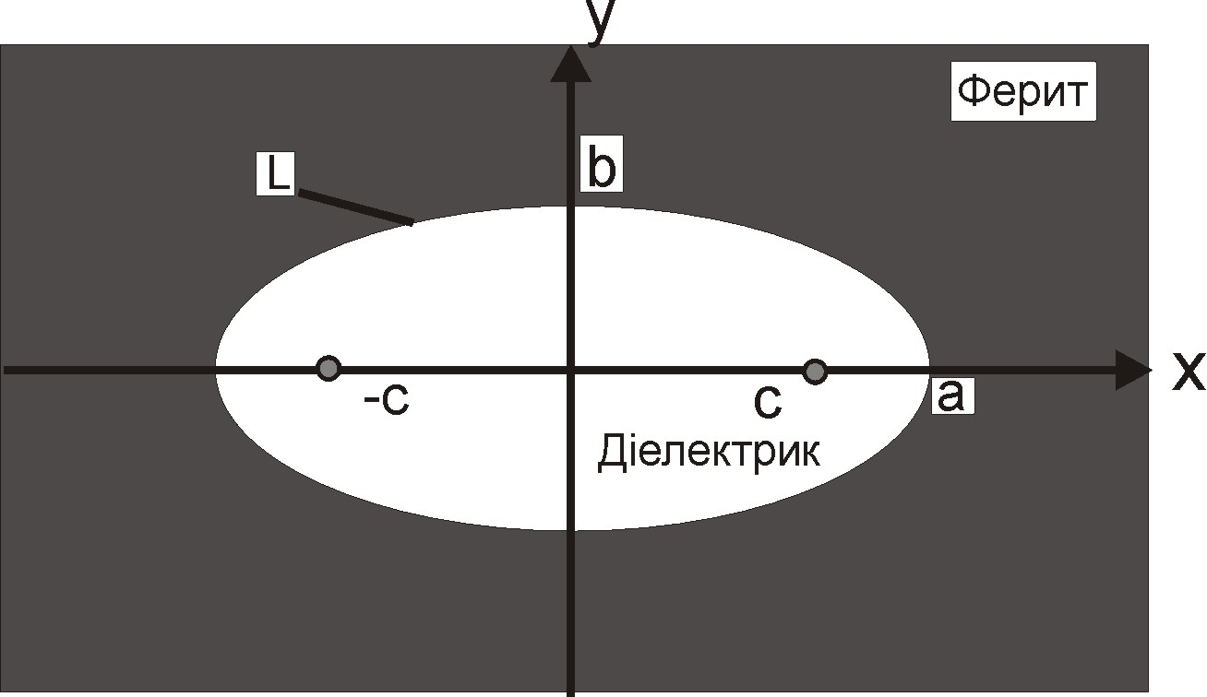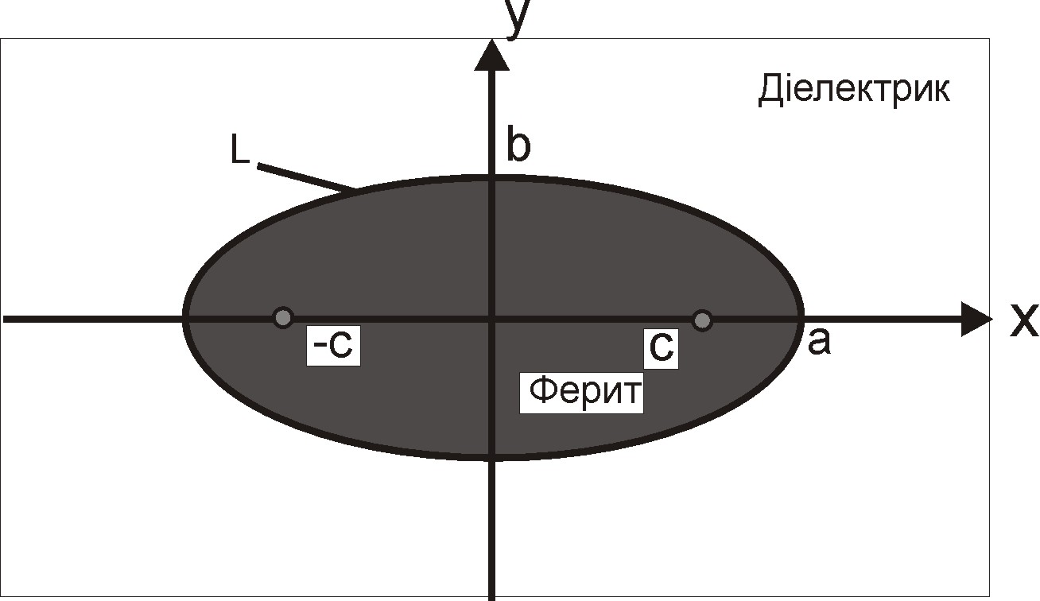
Рис. 1. Еліптичний отвір та еліптичний циліндр, поперечні перерізи.

В результаті розв’язання рівняння Уокера та застосування електродинамічних граничних умов знайдено спектр власних частот ПМСК, який як в отворі, так і в циліндрі має вигляд:
$ω_{n}^{2}={\left(ω_{H}+\frac{ω_{M}}{2}\right)}^{2}−\frac{ω_{M^{2}}}{4}{\left(\frac{a−b}{a+b}\right)}^{2|n|}$, (2)
де $ω_{M}=γ4{πM}_{0}$, $ω_{H}={γH}_{\text{eff}0}$, $4{πM}_{0}$ - намагніченість насичення, $H_{\text{eff}0}$ внутрішнє ефективне магнітне поле, a та b - півосі еліпса, і отримано прості, зручні для подальшого аналізу вирази для магнітостатичного потенціалу:
$Ψ_{1n}(ρ,ϕ)=\frac{A_{n}}{2}\left[\left(R_{+}^{(n)}(ρ)+\frac{μ/A+1}{μ_{a}}\frac{|n|}{n}R_{−}^{(n)}(ρ)\right)e^{\text{in}ϕ}+\left(R_{+}^{(n)}(ρ)−\frac{μ/A+1}{μ_{a}}\frac{|n|}{n}R_{−}^{(n)}(ρ)\right)e^{−\text{in}ϕ}\right]$ ,
$Ψ_{2n}(ρ,ϕ)=ρ^{−|n|}\frac{A_{n}}{2}\left(\left(\frac{a+b}{2}\right))^{2|n|}+{\left(\frac{c}{2}\right)}^{2|n|}\right)[(1+\frac{(μ+A)}{μ_{a}}\frac{|n|}{n})e^{\text{in}ϕ}+(1−\frac{(μ+A)}{μ_{a}}\frac{|n|}{n})e^{−\text{in}ϕ}]$ (3)
для отвору, та
$Ψ_{1n}(ρ,ϕ)=\frac{A_{n}}{2}\left[\left(R_{+}^{(n)}(ρ)−\frac{(μ+1/A)}{μ_{a}}\frac{|n|}{n}R_{−}^{(n)}(ρ)\right)e^{\text{in}ϕ}+\left(R_{+}^{(n)}(ρ)+\frac{(μ+1/A)}{μ_{a}}\frac{|n|}{n}R_{−}^{(n)}(ρ)\right)e^{−\text{in}ϕ}\right]$,
$Ψ_{2n}(ρ,ϕ)=ρ^{−n}\frac{A_{n}}{2}\left({\left(\frac{a+b}{2}\right)}^{2|n|}+{\left(\frac{c}{2}\right)}^{2|n|}\right)\left[\left(1−\frac{(μA+1)}{μ_{a}}\frac{|n|}{n}\right)e^{\text{in}ϕ}+\left(1+\frac{(μA+1)}{μ_{a}}\frac{|n|}{n}\right)e^{−\text{in}ϕ}\right]$ (4)
для циліндра. Тут $R_{+}^{(n)}(ρ)=ρ^{|n|}+{\left(\frac{c}{2}\right)}^{2|n|}ρ^{−|n|},R_{−}^{(n)}(ρ)=ρ^{|n|}−{\left(\frac{c}{2}\right)}^{2|n|}ρ^{−|n|}$, $μ=(ω^{2}−ω_{{}^{1}}^{2})/(ω^{2}−ω_{{}^{H}}^{2})$, $ω_{{}^{1}}^{2}=ω_{H}(ω_{H}+ω_{M})$. З формул (3,4) видно, що в обох випадках резонанси формуються внаслідок суперпозиції двох хвиль, що поширюються в протилежних азимутальних напрямках, причому з порівняння коефіцієнтів перед $e^{\text{in}ϕ}$ та $e^{−\text{in}ϕ}$ випливає, що в еліптичному отворі (немагнітному діелектрику) амплітуда правої циркулярної компоненти більша за амплітуду лівої циркулярної. Отже, поляризація магнітного поля МСК в отворі буде правою еліптичною. В той же час в немагнітному діелектрику навколо феритового еліптичного циліндра переважає ліва циркулярна складова, і поляризація поля за межами ферита буде лівою еліптичною. Ця принципова відмінність є важливою в тих випадках, коли суттєвим є стан поляризації НВЧ магнітного поля МСК поза феритом, наприклад у композитних ферит-парамагнітних структурах.
Одним із методів аналізу структури поля є побудова його силових ліній. Розв’язок динамічного диференціального рівняння для силових ліній магнітного поля має вигляд:
$$(ρ^{|n|}−{\left(\frac{c^{2}}{4ρ}\right)}^{|n|})\text{sin}(nϕ)\text{cos}(ωt)+\frac{(μ/A+1)}{μ_{a}}\frac{|n|}{n}(ρ^{|n|}+{\left(\frac{c^{2}}{4ρ}\right)}^{|n|})\text{cos}(nϕ)\text{sin}(ωt)=\text{const}$$
всередині еліптичного отвору, і
$$\frac{\text{sin}(nϕ)\text{cos}(ωt)+\frac{(μ+A)}{μ_{a}}\frac{|n|}{n}\text{cos}(nϕ)\text{sin}(ωt)}{ρ^{|n|}}=\text{const}$$
- в матриці.
Характерний вигляд силових ліній магнітного поля для моменту часу $t=0$ показано на рис. 2.
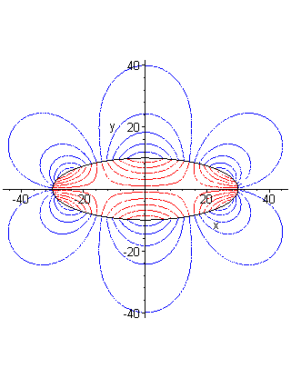
Рис. 2. Силові лінії магнітного поля в еліптичному отворі, n=3, a/b=3.

Теоретичні результати було використано для інтерпретації результатів дослідження ПМСК у довгих плівкових резонаторах прямокутного перерізу, отриманих шляхом сканування магнітного поля. Оскільки їх поперечні розміри a, b << L (поздовжній розмір), то скінченністю третього розміру можна знехтувати і апроксимувати цей прямокутний резонатор нескінченно довгим еліптичним циліндром. При цьому порівнювалися між собою два типи геометричної апроксимації: еліпс, вписаний у поперечний переріз резонатора, та еквівалентний еліптичний циліндр [2], який визначався з умови рівності розмагнічуючих факторів та площ поперечного перерізу прямокутника та еліпса. Порівняння експериментально знайдених резонансних значень магнітного поля з теоретично розрахованими показано на рис. 3.
В експерименті досліджувалися дві плівки залізо-ітрієвого гранату. Зразок №1 (верхня група кривих) мав розміри 22.3 мкм0.875 мм7.1 мм, зразок №2 (нижня група) - 30 мкм0.725 мм4.9 мм . При розрахунках на основі формули (2) використовувалися наступні значення величини $4πM$+$H_{A}^{+}$, де $H_{A}^{+}$ - поле анізотропії: для вписаного еліпса - 1906 Гс та 1925 Гс, а для еквівалентного - 1859 Гс та 1886 Гс відповідно. З рис 3. видно, що модель еквівалентного еліпса дійсно забезпечує краще узгодження теорії з експериментом, ніж проста геометрична апроксимація.
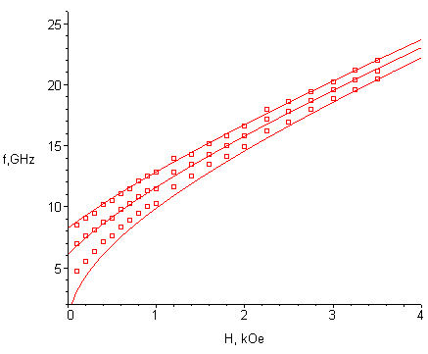
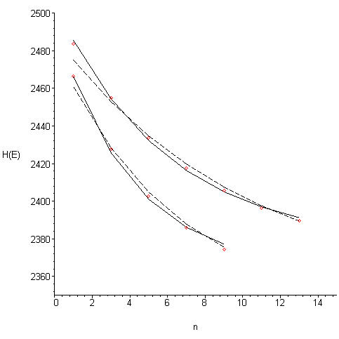
n=0
n=2
n=4
F(ГГц)
Н(кЕ)
n
Н(Е)
Рис. 3. Порівняння експерименту та теорії з використанням геометричної апроксимації (штрихова лінія) та моделі еквівалентного еліпса (суцільна лінія). | Рис. 4. Частотно-польова залежність спінових збуджень у пермалоєвому нанодроті (квадратики – експеримент, суцільна лінія - теорія).
Побудовану теорію також було порівняно з експериментальними даними, наведеними в роботі [3], де досліджувалися спінові збудження в довгих, подовжньо намагнічених, пермалоєвих (Ni₈₀Fe₂₀) нанодротах прямокутного поперечного перерізу. Товщина дротів складала 40 нм, ширина 1.8 мкм, довжина – 500 мкм. Магнітні параметри були взяті з [3]. Як бачимо (рис. 4), розрахунки за формулою (2) і у випадку нанодротів також добре узгоджуються з експериментом.

В Розділі 3 „Поверхневі магнітостатичні коливання у феритових трубках еліптичного перерізу” проаналізовано резонатор у вигляді нескінченно довгої феромагнітної трубки еліптичного перерізу (рис. 5), шляхом безпосереднього розв’язання системи рівнянь Максвелла в магнітостатичному наближенні із застосуванням тензора магнітної несприйнятливості $\hat{η}$:
$\vec{h}=\hat{η}\vec{m}$, $\hat{η}=\left(\begin{matrix}η & −{iη}_{a} & 0 \\ {iη}_{a} & η & 0 \\ 0 & 0 & 0\end{matrix}\right)$,$η_{a}=\frac{4\text{πω}}{ω_{M}}$, $η=\frac{4{\text{πω}}_{H}}{ω_{M}}$. (5)
Такий підхід виправданий тим, що використання потенціалу приводить до більш громіздких форм запису характеристичного рівняння.
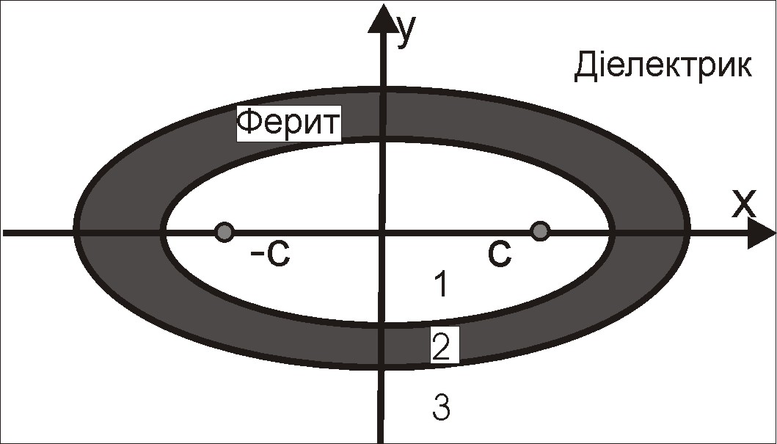
Рис. 5. Геометрія системи. Еліптична трубка.
Спектр власних коливань такого резонатора (формула (6)) складається з двох груп – високочастотної та низькочастотної:
$ω_{n}^{+}=\frac{1}{(1+P)}\sqrt{1/2 (s+\sqrt{s^{2}−4(1+P)^{2}q})}$, $ω_{n}^{−}=\frac{1}{(1+P)}\sqrt{1/2 (s−\sqrt{s^{2}−4(1+P)^{2}q})}$, (6)
де $s=(1/4ω_{M}^{2}(1−r^{4n})(1−P)^{2}+2ω_{H}(1+P)^{2}(ω_{M}+ω_{H})+2ω_{M}^{2}P(1−r^{2n}))$; $q=(ω_{H}^{2}(1+P)+1/2ω_{M}^{2}(1−r^{2n})+$
$+1/2ω_{M}ω_{H}(r^{2n}(P−1)+(P+3)))(ω_{H}^{2}(1+P)+1/2ω_{M}^{2}P(1−r^{2n})+1/2ω_{M}ω_{H}(r^{2n}(1−P)+(3P+1)))$;$P=(1−{\left(c/2R_{1}\right)}^{2n})/(1+{\left(c/2R_{1}\right)}^{2n})$, $r={R_{1}}/{R_{2}}$.

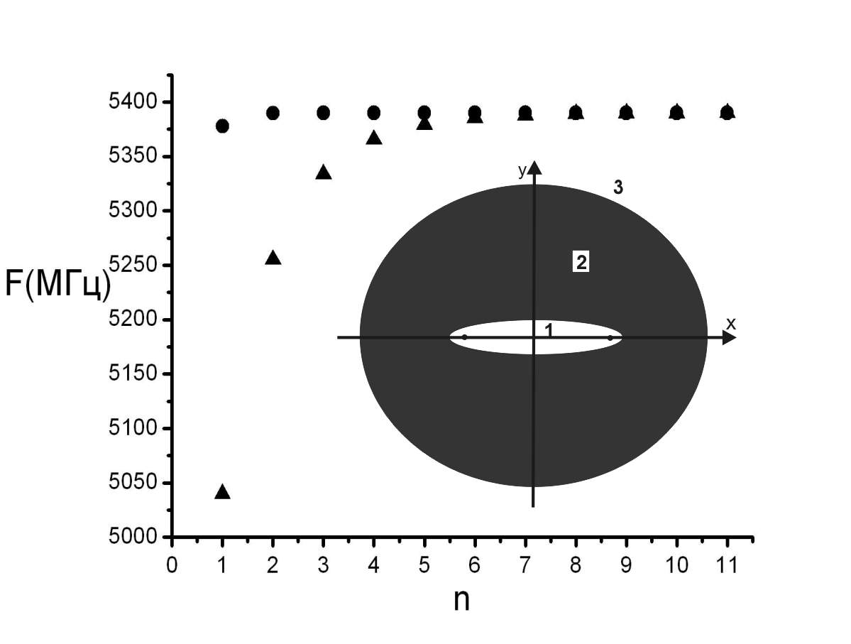
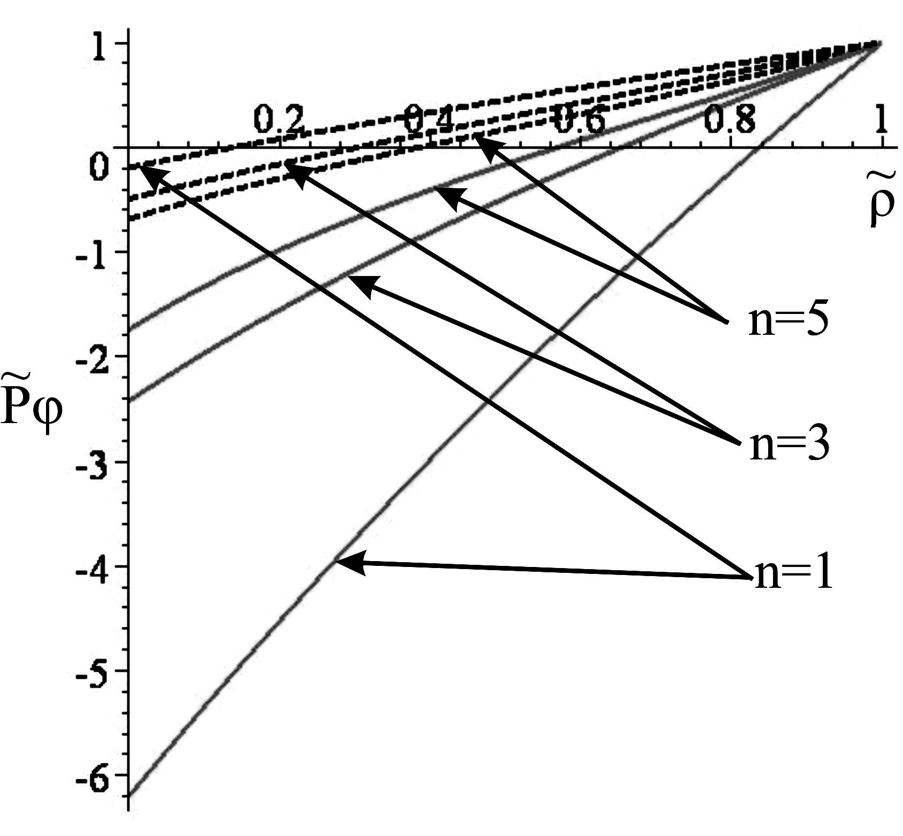

Рис. 6. Спектр ПМСК в еліптичній трубці (показана на вставці). | Рис. 7. Радіальний розподіл азимутального потоку енергії ПМСК у феромагнітній трубці еліптичного перерізу.
Спектр ПМСК в еліптичній трубці із співвідношенням півосей a₁/b₁=5, a₂/b₁=10, b₂/b₁=8.7 для матеріалу з $4πM$=1750 Гс і прикладеного магнітного поля $H_{0}$=1 кЕ представлено на рис. 6. З рисунка видно сильну залежність характеру спектра від ексцентриситету поверхні, по якій поширюється хвиля. Таким чином, дана електродинамічна система являє собою резонатор із двома основними модами, частоти яких перебудовуються магнітним полем. Частотний інтервал між модами визначається геометричними параметрами поперечного перерізу трубки.
Для аналізу розподілу енергії поверхневих магнітостатичних коливань у феритовій трубці було обчислено азимутальну компоненту вектора Пойнтінга $P_{ϕ}=\frac{c}{8π}\text{Re}\left(e_{z}H_{ρ}^{}\right)$. Компоненту електричного поля $e_{z}$ в першому наближенні було знайдено з іншої пари рівнянь Максвелла [1]. Нормовану компоненту ${\tilde{P}}_{ϕ}=P_{ϕ}(ρ,ϕ=π/4)/{P_{ϕ}}(R_{2},ϕ=π/4)$ для коливань з n=1, 3, 5, що належать до високочастотної (штриховані лінії) та низькочастотної (суцільні лінії) груп зображено на рис. 7 як функцію нормованої радіальної координати $\tilde{ρ}={\left(ρ−R_{1}\right)}/{\left(R_{2}−R_{1}\right)}$. Бачимо, що резонаторна мода формується двома біжучими хвилями, енергія однієї з яких концентрується переважно на зовнішній поверхні і рухається в одному напрямку, а інша концентрується на внутрішній поверхні і рухається в протилежному напрямку. При цьому для низькочастотної гілки спектра головною біжучою хвилею є та, що рухається по внутрішній поверхні, а для високочастотної – та, що по зовнішній. Цей факт може бути дуже суттєвим з точки зору вибіркового збудження та/або детектування коливань певної гілки спектра.
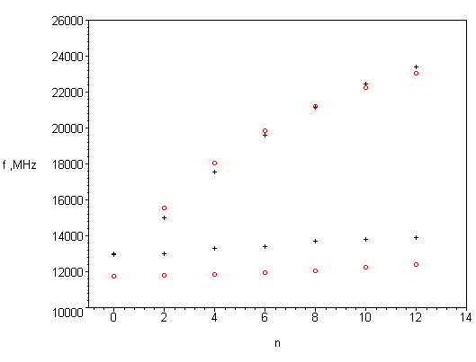
Теорію, викладену в цьому розділі, було співставлено з експериментальними результатами [4] по безобмінній частині спектрів спінових збуджень у довгих, подовжньо намагнічених, тришарових структурах прямокутного поперечного перерізу наступного складу : Fe(20 нм)/Аu(3 нм)/Fe(20 нм), ширина - 1.5 мкм. Частоти вимірювалися при значенні підмагнічуючого поля Н₀=1 кЕ. Результати порівняння показано на рис. 8. Відзначимо гарне їх співпадіння для високочастотної групи і значно більшу розбіжність (порядку 10 %) для низькочастотної, яка, швидше за все, пояснюється впливом обмінної взаємодії.
F(МГц)
Рис. 8. Спектр спінових збуджень у тришаровій структурі Fe(20 нм)/Аu(3 нм)/Fe(20 нм) (кружечки –теорія, хрестики - експеримент).

В Розділі 4 „Поверхневі магнітостатичні коливання в еліптичних циліндричних магнітних доменах” досліджено магнітостатичні коливання в окремому нескінченному домені еліптичної форми в протилежно намагніченій матриці (рис. 9) за умови, що доменні стінки залишаються нерухомими.
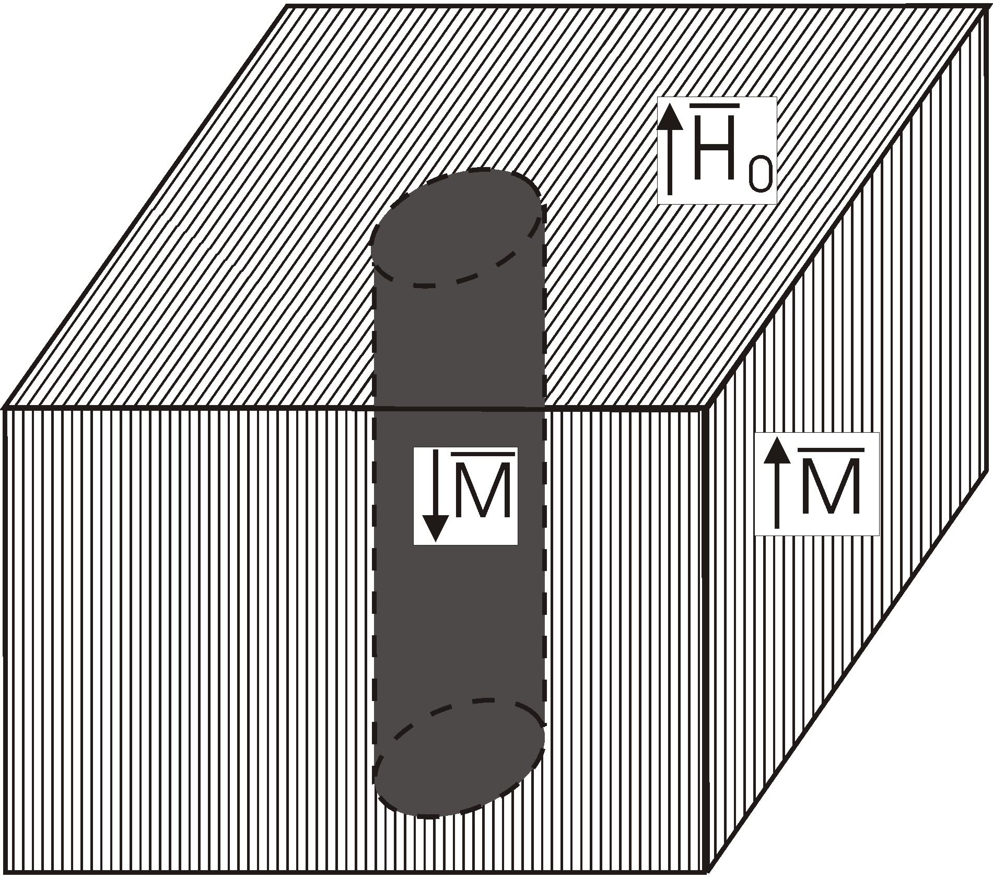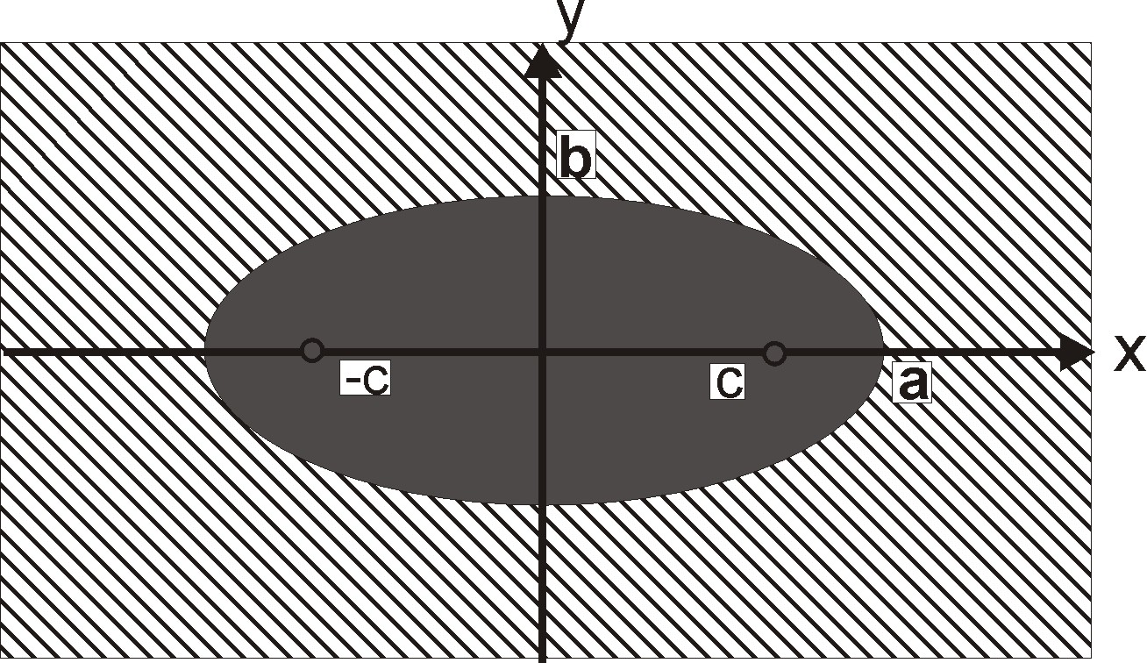
Рис. 9. Еліптичний циліндричний магнітний домен (ЕЦМД) у матриці.

Після розв’язання системи рівнянь Максвелла в магнітостатичному наближенні з урахуванням різного вигляду тензора магнітної несприйнятливості в домені та в матриці і застосування електродинамічних граничних умов на границі домен-матриця отримано наступне характеристичне рівняння:
${\left(ω_{n^{2}}\right)}_{1\text{.}2}=ω_{a^{2}}+ω_{H^{2}}+ω_{a}ω_{M}+\frac{T}{2}ω_{M^{2}}±\sqrt{ω_{H^{2}}(2ω_{a}+ω_{M})+{Tω}_{M^{2}}ω_{a}(ω_{a}+ω_{M})+\frac{T^{2}ω_{M^{4}}}{4}}$, (7)

де $T=1−{\left((a−b)/(a+b)\right)}^{2n}$,$ω_{a}={γH}_{a}=γ2K_{u1}/M$, $K_{u1}$ - перша константа одновісної анізотропії. Для зразків скінченної товщини слід задати певну анізотропію густини енергії доменної стінки та врахувати розмагнічуюче поле і для кожного значення зовнішнього магнітного поля розв’язати статичну задачу для розмірів еліпса, а потім застосувати викладену теорію. Так, для гексафериту барію (обмінна довжина $l=$15.4 нм) товщиною $h=\text{40}$мкм отримано наступну частотно-польову залежність у діапазоні від поля еліптичної нестабільності до поля колапсу (рис. 10).
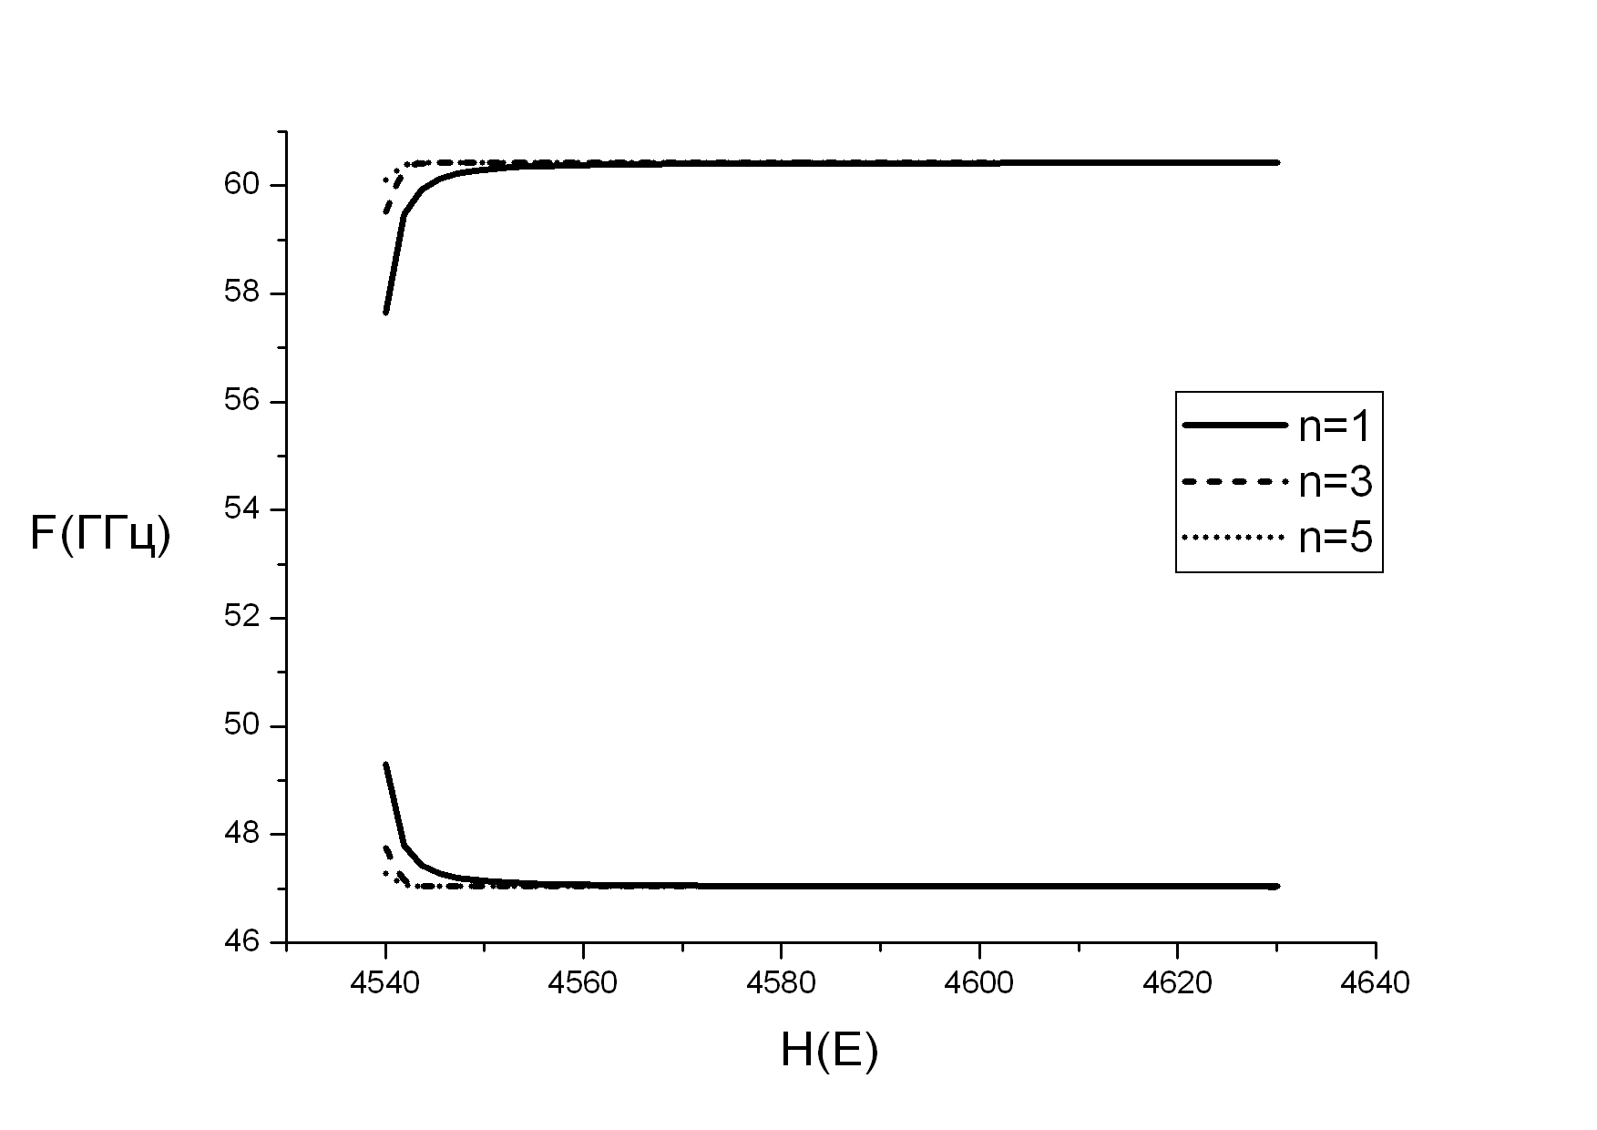
Рис. 10. Залежність частот ПМСК різних індексів в ЕЦМД від зовнішнього магнітного поля.

Як видно з рис. 10, при даних параметрах, у досить вузькому діапазоні полів, близьких до поля еліптичної нестабільності, можна перебудовувати резонансні частоти основних мод ($n=1$) одиночного домену більш ніж на 2 ГГц. Цей ефект може бути використано у феритових пристроях міліметрового діапазону хвиль для керування резонансними частотами мікромініатюрних резонаторів, якими є ЕЦМД.
У цьому ж розділі описано методику неруйнівної локальної діагностики гексаферитових ЦМД-матеріалів. Для цього використовувалася вимірювальна комірка, яка складалася із хвилеводу, котрий перекривався тонкою мідною діафрагмою з отвором певної форми. На діафрагму клався досліджуваний зразок, який накривався ще однією металевою пластиною. Комірка розміщувалася між полюсами електромагніту так, щоб магнітне поле було перпендикулярно до поверхні зразка. Основна ідея, на якій базується методика, полягає у тому, що в області під діафрагмою утворюється закритичний резонатор для основної моди прямих об’ємних МСХ (рис. 11). Дійсно, у фериті з одновісною анізотропією, металізованому лише з одного боку, спектр прямих об’ємних МСХ лежить у діапазоні ${γH}_{i}<ω(k)<γ\sqrt{H_{i}(H_{i}+4πM)}$, в той час як у двобічно металізованому фериті основна мода може мати лише одну частоту $ω_{1}=γ\sqrt{H_{i}(H_{i}+4πM)}$. Тут $H_{i}=H_{0}+H_{a}−4πM$ - внутрішнє магнітне поле. Утворений резонатор матиме форму прямого циліндра з висотою, що дорівнює товщині зразка, та поперечним перерізом, що приблизно відповідає формі діафрагми. Приклад АЧХ закритичного резонатора наведено на рис. 12.
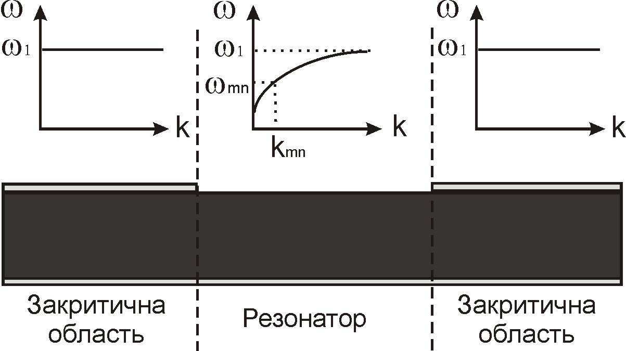
Рис. 11. Принцип утворення закритичного резонатора. | Рис. 12. Типова АЧХ для вимірювальної комірки з еліптичною діафрагмою. Магнітне поле 6250 Е.
Використовуючи частотно-польову залежність для основної моди закритичного резонатора, можна визначити магнітні параметри матеріалу. Так, для досліджуваного зразка гексафериту барію знайдено, що гіромагнітне відношення $γ=$2.69 МГц/Е, поле анізотропії $H_{a}=\text{17}\text{.}\text{20}$ кЕ, а намагніченість насичення $4πM=4\text{.}\text{76}$ кГс.
Для знаходження втрат було записано діаграми Сміта резонансної моди, з яких обчислено власну добротність резонатора при різних значеннях підмагнічуючого поля. З цих даних, вважаючи втрати в резонаторі суто магнітними, знайдено частоту релаксації даного зразка гексафериту барію: ${ω_{r}}/2π$= 994 МГц.

В Розділі 5 „Параметричне збудження спінових хвиль у нелінійному магнітостатичному резонаторі” розглянуто процеси ПЗСХ у дотично намагніченому плівковому магнітостатичному резонаторі з довільною орієнтацією площини зрізу підкладинки, з урахуванням як кубічної анізотропії, так і одновісної першого та другого порядків. Нелінійне рівняння Ландау-Ліфшица розв’язувалося в кругових змінних [1], малим параметром було відношення поперечної складової намагніченості до повної намагніченості. В результаті отримано рівняння для амплітуд спінових хвиль, що описує нелінійні процеси у феромагнетику:
$\begin{aligned}−i{\overset{˙}{a}}_{\vec{k}}=A_{\vec{k}}a_{\vec{k}}+B_{\vec{k}}a_{−}^{{}_{\vec{k}}}+\frac{1}{2}f_{1\vec{k}}a_{0}a_{\vec{k}}+f_{2\vec{k}}a_{0}a_{−}^{{}_{\vec{k}}}+\frac{1}{2}f_{\text{10 \{}\vec{k}}a_{0}^{}a_{−\vec{k}}+f_{3\vec{k}}a_{0}^{}a_{−}^{{}_{\vec{k}}}+f_{4\vec{k}}a_{0}^{2}a_{−}^{{}_{\vec{k}}}+\end{aligned}+f_{5\vec{k}}a_{0}a_{0}^{}a_{−}^{{}_{\vec{k}}}+f_{6\vec{k}}a_{0}a_{0}^{}a_{\vec{k}}+f_{7\vec{k}}a_{0}^{2}a_{\vec{k}}+f_{8\vec{k}}a_{0}^{2}a_{\vec{k}}+f_{9\vec{k}}a_{0}^{2}a_{−}^{{}_{\vec{k}}}+\frac{γ}{2}a_{\vec{k}}a_{z}h_{0}\left(e^{iωt}+e^{−iωt}\right),$, (8)
і в явному вигляді знайдено всі його коефіцієнти.
Після переходу до еліптичних змінних, які є канонічними для даної задачі, за допомогою перетворення Хольштейна-Примакова, знайдено вираз для частоти спінових хвиль $ω_{k}$ та одержано умову ПЗСХ у першій та другій зонах:$\left|G_{\vec{k}}^{0}\right|=ω_{\text{rk}}$, де $G_{\vec{k}}^{0}=\left(ρ_{\vec{k}}^{+}b^{+}+ρ_{\vec{k}}^{−}b^{−}−a_{z}{γh}_{0}λ_{\vec{k}}μ_{\vec{k}}\right)$ в першій зоні, та $G_{\vec{k}}^{0}=\left({\left(b^{+}\right)}^{2}ξ_{k}+b^{+}b^{−}κ_{k}+{\left(b^{−}\right)}^{2}σ_{k}\right)$ - в другій зоні, $ω_{\text{rk}}$ − частота релаксації спінової хвилі, введена заміною $ω_{k}→ω_{k}+{iω}_{\text{rk}}$.
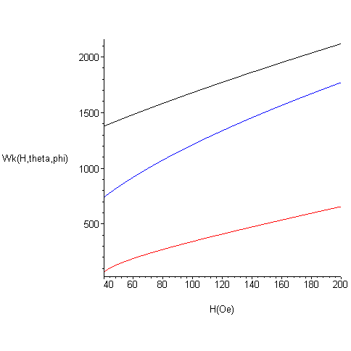
Частотно-польові залежності для практично важливого випадку плівки ЗІГ з параметрами $4πM=$1725 Гс, $\frac{2K_{u1}}{M}=$-50 Е, $\frac{K_{\text{cub}}}{M}$=-50 Е, вирощеної на зрізі (111) для різних напрямків розповсюдження спінових хвиль (заданих кутами у сферичній системі координат), зображено на рис. 13.
Н(Е)
Рис. 13. Частотно-польові залежності характерних частот спінхвильового спектра (111) плівки ЗІГ.

З метою визначення релаксаційних характеристик плівок ЗІГ у малих підмагнічуючих полях було проведено експериментальне дослідження нелінійної залежності добротності магнітостатичного резонатора від потужності накачки в умовах зрощування основного і параметричного резонансу.
Вимірювання спектрів поглинання проводилися з використанням панорамного вимірювача КСХН. Для підмагнічування зразка використовувалися спеціально виготовлені котушки Гельмгольца, які створювали однорідне постійне магнітне поле. Для вимірювання частоти з точністю 0.1 МГц використовувався електронний частотомір ЧЗ-63/1.
В основу експериментальної методики покладено метод вимірювання добротності резонатора, включеного в мікросмужкову лінію передач як неоднорідність. Досліджуваний резонатор (намагнічена дотично (111) плівка ЗІГ на підкладинці з ГГГ) розміщувалася під смужкою зі струмом несиметричної мікросмужкової лінії передачі. Цим забезпечувалась поперечна накачка зразка лінійно поляризованою квазі–Т хвилею, яка поширювалась у мікросмужковій лінії.
З метою автоматизації обробки даних експерименту криві резонансного поглинання оцифровувалися за допомогою двоканального 8 – розрядного аналого-цифрового перетворювача. Оцифровані дані з використанням спеціально розробленої програми записувалися на жорсткий диск комп’ютера у вигляді бінарних текстових файлів для подальшої обробки. Навантажена добротність визначалася безпосередньо як $Q=ω/2ω_{r}$, де частота релаксації визначалася за відстанню між екстремумами похідної $2ω_{r}=1\text{.}4{Δω}^{\text{der}}$, феноменологічний коефіцієнт 1.4 знайдено експериментально з інших вимірювань. Враховуючи слабкий зв’язок резонатора з хвилеводом, виміряну навантажену добротність можна вважати фактично рівною власній.
Поріг початку параметричних процесів визначався за різким зменшенням добротності (див. рис. 14).
Рис. 14. Нелінійна залежність добротності від потужності НВЧ хвилі накачки.

При теоретичних розрахунках плівковий резонатор апроксимувався довгим еліптичним циліндром, вписаним у переріз резонатора.
Для визначення частоти релаксації спінових хвиль було проведено дослідження порогового виразу та знайдено мінімальне значення амплітуди НВЧ поля $h_{0}$ за напрямком розповсюдження спінової хвилі ($ϕ_{k}$, $θ_{k}$) з урахуванням умови параметричного резонансу $ω=ω_{0}=2ω_{k}$. Надалі з порівняння експериментального значення порогової амплітуди магнітного поля з теоретичними розрахунками визначалася частота релаксації спінових хвиль $ω_{\text{rk}}$. Частота релаксації однорідної прецесії $ω_{r0}$визначалася безпосередньо зі значення добротності при малих потужностях сигналу накачки: $ω_{r0}=\frac{ω_{0}}{2Q}(P\text{<<}P_{\text{пор}})$. Результати визначення частоти релаксації $ω_{\text{rk}}$ для досліджуваних плівок наведено в табл. 1.
Таблиця 1
Визначення релаксаційних параметрів спінових хвиль
№ плівки | 4πМ, Гс | 2b, мкм | 2a, мм | L, мм | Частота, МГц | $h_{0}∗{\text{10}}^{4}$, Е  (експ.) | $ω_{r0}$,  МГц | $ω_{\text{rk}}$,  МГц | $$η_{k}$$ | ${ΔH}_{k}$, Е
1 | 1750 | 22.3 | 0.875 | 5.7 | 1229.23 | 2.06 | 3 | 0.59 | 2.17 | 0.19
2 | 1750 | 28 | 1.07 | 8.1 | 1228.72 | 4.26 | 6.2 | 0.56 | 2.17 | 0.18
3 | 1170 | 20.55 | 1.07 | 8.1 | 898.26 | 1.67 | 1.9 | 0.47 | 2.06 | 0.16
3 | 1170 | 20.55 | 1.07 | 8.1 | 1205.06 | 1.67 | 1.4 | 0.43 | 1.41 | 0.22

Головним джерелом похибки в даному експерименті був мінімальний крок зміни потужності накачки в 1 дБ. Це призводило до неточності у визначенні порогової потужності в 25%, відповідно похибка визначення порогового поля становила 13 %.
При визначенні ширини лінії релаксації спінової хвилі по полю ${ΔH}_{k}$ було враховано, що точне співвідношення між нею та частотою релаксації має вигляд $ω_{\text{rk}}=γ{\left(\frac{∂ω}{∂ω_{H}}\right)}_{ΔH=0}\frac{{\text{ΔΗ}}_{k}}{2}={\text{γη}}_{k}\frac{{\text{ΔΗ}}_{k}}{2}$, де $η_{k}={\left(\frac{∂ω}{∂ω_{H}}\right)}_{ΔH=0}$- безрозмірний параметр, який враховує нелінійність залежності ω(Н₀). При великих значеннях підмагнічуючого поля параметр $η_{k}$ близький до одиниці, тому часто використовують наближену формулу $ω_{\text{rk}}=γ\frac{{\text{ΔΗ}}_{k}}{2}$, однак при резонансі в малих полях, який експериментально досліджувався в даній роботі, $η_{k}$ може суттєво відрізнятися від одиниці (див. табл. 1). Безпосередньо обчислені з формули для частоти спінових хвиль параметри $η_{k}$ та коректно визначені ширини лінії релаксації спінових хвиль по полю наведено в табл. 1. Бачимо, що без урахування цього фактору, некоректно знайдена величина ${ΔH}_{k}$ може відрізнятися від правильної більше, ніж у 2 рази, отже, використання точної формули є обов’язковим, особливо в малих підмагнічуючих полях. Знайдені величини ${ΔH}_{k}$ корелюють з отриманими методами паралельної накачки.

ВИСНОВКИ

- Вперше створено теорію ПМСК в електродинамічних структурах еліптичного перерізу, яка базується на використанні модифікованої еліптичної системи координат, застосування якої дозволило отримати в достатньо простій, аналітичній формі як характеристичні рівняння для власних частот, так і вирази для полів, а також уникнути сингулярності полів у фокусах еліпса.
2. Теорія застосована для аналізу резонаторів ПМСК у вигляді еліптичних отворів, циліндрів і трубок. Показано, що це кільцеві резонатори, резонанси яких формуються двома біжучими хвилями з протилежними азимутальними напрямками поширення. На прикладі трубки продемонстровано ефективність методу розв’язання спектральної задачі без застосування скалярного магнітостатичного потенціалу, який дозволив отримати характеристичне рівняння в найбільш простій формі, без паразитних виразів, і спростити інтерпретацію отриманих результатів. Знайдено, що електродинамічні системи „феритовий циліндр-немагнітна матриця” та „немагнітний циліндр-феритова матриця” мають однаковий спектр власних коливань, але принципово відрізняються поляризаціями НВЧ полів (ліва еліптична в першому випадку і права еліптична в другому). Так, періодична двовимірна система еліптичних отворів, заповнених парамагнетиком, може бути новим перспективним метаматеріалом (2D фотонним кристалом) для мазерів, завдяки правій еліптичній поляризації магнітного поля в отворах.
Встановлено, що спектр коливань трубки складається з двох груп – високочастотної та низькочастотної, частотний інтервал між якими можна змінювати, зокрема, деформаціями поперечного перерізу. Енергія мод високочастотної групи локалізована переважно на зовнішній поверхні, а низькочастотної - на внутрішній.
3. Вперше запропоновано використовувати концепцію ефективного еліпсоїда для апроксимації феро- та феримагнітних зразків, які мають форму довгих паралелепіпедів, еліптичними циліндрами. Це дозволило аналітично, в замкненій формі, проаналізувати ПМСК, покращити узгодження теоретичних та експериментальних результатів як для плівкових резонаторів ЗІГ, так і для пермалоєвих нанодротів, і змінити погляд на формування резонансів у зразках, трактуючи їх як резонанси біжучих хвиль.
Показано, що безобмінна частина експериментального спектра спінових збуджень у тришарових наноструктурах може бути пояснена збудженнями двох груп ПМСК. Отримано добре числове співпадіння експериментальних даних з теоретичними.
4. Вперше знайдено спектр власних частот ПМСК в ізольованому домені еліптичного перерізу в матеріалах із сильною одновісною анізотропією. Для зразків гексафериту барію скінченної товщини виявлено значну зміну резонансних частот двох основних мод поблизу поля еліптичної нестійкості. Підкреслено можливість застосування еліптичних циліндричних магнітних доменів як мікромініатюрних резонаторів міліметрового діапазону з перебудовою частоти магнітним полем.
Реалізовано ефективну неруйнівну методику діагностики гексаферитів у міліметровому діапазоні довжин хвиль методом еліптичного закритичного резонатора з можливістю визначення локальних значень магнітних параметрів, зокрема, магнітних втрат. Використання еліптичного резонатора замість кругового дозволило на два порядки збільшити чутливість методу.
5. Розвинуто теорію параметричних процесів у феритових плівках тригональної симетрії в рамках моделі одночасної наявності кубічної та одновісної анізотропій першого та другого порядків. Показано, що навіть для такого слабкоанізотропного фериту як ЗІГ у малих підмагнічуючих полях, внески всіх трьох видів анізотропії суттєво впливають як на власні частоти спінових хвиль, так і на пороги їх параметричного збудження.
Доведено, що врахування нелінійних залежностей частот спінових хвиль є обов’язковим при визначенні релаксаційних параметрів у малих підмагнічуючих полях, інакше результати можуть відрізнятися в рази.
Вперше запропоновано оригінальну методику дослідження ПЗСХ в умовах зрощування однорідного та параметричного резонансів, яка базується на дослідженні добротності магнітостатичного резонатора. Виміряні значення ширини лінії релаксації спінових хвиль корелюють з отриманими методами паралельної накачки, при цьому достатньо міліватних потужностей, похибка вимірювання не перевищує 20%.

ПЕРЕЛІК ПОСИЛАНЬ

1. Гуревич А. Г. Магнитные колебания и волны / А. Г. Гуревич, Г. А. Мелков. – М.: Физматлит., 1994. - 464 с.
2. Beleggia M. The equivalent ellipsoid of a magnetized body / M. Beleggia, M. De Graef, Y. T. Millev // J. Phys. D: Appl. Phys. – 2006. - Vol. 39. - P. 891-899.
3. Jorzick J. Brillouin light scattering from quantized spin waves in micron-size magnetic wires / J. Jorzick, S. O. Demokritov, C. Mathieu, B. Hillebrands // Phys. Rev. B. - 1999. - Vol. 60, № 22. - P. 15194-15200.
4. Spin-waves in ferromagnetic double layers: effect of a lateral patterning / N. Sergeeva, S.-M. Cherif, A. Stachkevitch, M. Kostylev [et al.] // Phys. Stat. Sol. (c). - 2004. - Vol. 1, № 7. – P. 1587-1590.

СПИСОК ПУБЛІКАЦІЙ ЗА ТЕМОЮ ДИСЕРТАЦІЇ

1. Зависляк И. В. Поверхностные магнитостатические колебания в эллиптических отверстиях и цилиндрах / И. В. Зависляк, Г. П. Головач, М. А. Попов, В. Ф. Романюк // РЭ. – 2006. - Т. 51, №2. - С. 213-220.
2. Попов М. А. Поверхностные магнитостатические колебания в ферритовых трубках эллиптического сечения / М. А. Попов, И. В. Зависляк // Известия вузов. Радиоэлектроника. – 2006. – Т. 49, № 6. - С. 3-11.
3. Попов М. А. Modelling of the magnetostatic surface oscillations in elliptical nanotubes / М. А. Попов, И. В. Зависляк // УФЖ. – 2008. – Т. 53, № 7. – С. 706-711.
4. Попов М. А. Поверхностные магнитостатические колебания в эллиптических цилиндрических магнитных доменах [Електронний ресурс] / М. А. Попов, И. В. Зависляк // ФТТ. – 2009. – Т. 51, № 1. – С. 81-84. – Режим доступу до журн.:
http://www.ioffe.ru/journals/ftt/2009/01/p81-84.pdf.
(опублікована на сайті http://www.ioffe.ru/journals/ftt/ 25 вересня 2008).
5. Попов М.А. Параметрическое возбуждение спиновых волн в нелинейном магнитостатическом резонаторе / М. А. Попов, И. В. Зависляк // ЖТФ. – 2008. – Т. 78, № 4. – С. 82-88.
6. Зависляк И. В. Поверхностные магнитостатические колебания в эллиптических отверстиях и цилиндрах / И. В. Зависляк, Г.П. Головач, М. А. Попов, В. Ф. Романюк // XIX международная школа-семинар “Новые магнитные материалы микроэлектроники”, 28 июня - 2 июля, 2004. – Москва (Россия), 2004. - С. 263-265.
7. Popov M. A. Equivalent ellipse conception for rectangular magnetostatic resonators / M. A. Popov // Proceedings of the 8th international young scientists’ conference on applied physics, June 11-13, 2008. – Kyiv (Ukraine), 2008. - P. 50-51.
8. Popov M. A. Surface magnetostatic modes in hollow ferrite pipe of elliptic cross-section / M. A. Popov // Proceedings of the 5th international young scientists’ conference on applied physics, June 20-22, 2005. – Kyiv (Ukraine), 2005. - P. 79-80.
9. Попов М. А. Поверхностные магнитостатические колебания в ферритовых трубках эллиптического сечения / М. А. Попов, И. В. Зависляк // XX юбилейная международная школа-семинар “Новые магнитные материалы микроэлектроники”, 12-16 июня, 2006. – Москва (Россия), 2006. - С. 662-664.
10. Popov M. A. Surface magnetostatic oscillations in elliptical domain / M. A. Popov // Proceedings of the 7th international young scientists’ conference on applied physics, June 13-15, 2007. – Kyiv (Ukraine), 2007. - P. 57-58.
11. Zavislyak I. V. Non-destructive technique for magnetic material parameter measurements / I. V. Zavislyak, M. A. Popov, G. Srinivasan // Proceedings of the 18th International Crimean Conference “Microwave and Telecommunication Technology”, (CriMiCo’2008), September 8-12, 2008. – Sevastopol, Crimea (Ukraine), 2008. – P. 544-545.
12. Popov M. A. Dispersion relation’s nonlinearity parameter / M. A. Popov // Proceedings of the 6th international young scientists’ conference on applied physics, June 14-16, 2006. – Kyiv (Ukraine), 2006. - P. 72-73.
13. Зависляк И. В. Добротность нелинейного магнитостатического резонатора / И. В. Зависляк, М. А. Попов, В. Ф. Романюк // XX юбилейная международная школа-семинар “Новые магнитные материалы микроэлектроники”, 12-16 июня, 2006. – Москва (Россия), 2006. - С. 645-647.

АНОТАЦІЯ
Попов М. О. Лінійні та нелінійні властивості магнітостатичних резонаторів еліптичного перерізу. – Рукопис.
Дисертація на здобуття наукового ступеня кандидата фізико-математичних наук за спеціальністю 01.04.03 – радіофізика. - Київський національний університет імені Тараса Шевченка, Київ, 2008.
Дисертація присвячена теоретичним та експериментальним дослідженням лінійних та нелінійних властивостей різних типів магнітостатичних резонаторів еліптичного перерізу.
Створено теорію ПМСК у двовимірних електродинамічних структурах еліптичного перерізу, яка базується на використанні модифікованої еліптичної системи координат.
Теорію застосовано для аналізу резонаторів ПМСК у вигляді еліптичних отворів, циліндрів і трубок, та ізольованих еліптичних циліндричних магнітних доменів. Отримано та проаналізовано характеристичні рівняння та просторовий розподіл або магнітного поля, або намагніченості. Запропоновано геометричну апроксимацію плівкових резонаторів ЗІГ, феромагнітних нанодротів та тришарових симетричних наноструктур і отримано добре узгодження теорії з експериментом.
Розвинуто теорію параметричних процесів у плівках з тригональною симетрією. Запропоновано оригінальну методику дослідження параметричного збудження спінових хвиль, яка базується на дослідженні добротності магнітостатичного резонатора.
Ключові слова: еліптична система координат, еліптичний резонатор, магнітостатичні коливання, циліндричний магнітний домен, параметричне збудження спінових хвиль.

АННОТАЦИЯ
Попов М. А. Линейные и нелинейные свойства магнитостатических резонаторов эллиптического сечения. – Рукопись.
Диссертация на соискание ученой степени кандидата физико-математических наук по специальности 01.04.03 – радиофизика. - Киевский национальный университет имени Тараса Шевченко, Киев, 2008.
Диссертация посвящена теоретическим и экспериментальным исследованиям линейных и нелинейных свойств различных типов магнитостатических резонаторов эллиптического сечения.
Особенностью работы является использование модифицированной эллиптической системы координат, что позволило в полном объеме решить двумерную спектральную задачу для магнитостатических колебаний в электродинамических структурах эллиптического сечения и получить аналитические результаты в достаточно простой форме, удобной для практического применения, а также избежать проблемы сингулярности полей в фокусах эллипса.
Показано, что электродинамические системы «ферритовый цилиндр -немагнитная матрица» и «немагнитный цилиндр – ферритовая матрица» имеют одинаковый спектр собственных колебаний, но принципиально отличаются поляризациями СВЧ магнитных полей, в частности в отверстии поле основной однородной моды имеет правую эллиптическую поляризацию, в то время как поле вокруг ферритового цилиндра - левую эллиптическую
Предложено использовать концепцию эквивалентного эллипсоида для аппроксимации ферримагнитных образцов в форме длинного параллелепипеда, длинными эллиптическими цилиндрами. Концепция была успешно применена для теоретического анализа как пленочных резонаторов ЖИГ, так и нанопроволок.
На примере ферритовой трубки эллиптического сечения продемонстрировано эффективность формализма решения спектральных задач без применения скалярного магнитостатического потенциала. Показано, что спектр колебаний трубки состоит из двух групп – высокочастотной и низкочастотной. Проанализировано поперечное распределение энергии мод обеих групп. Показано, что безобменная часть спектра спиновых возбуждений в трехслойных наноструктурах может быть, при аппроксимации этих структур трубками, объяснена возбуждением двух групп МСК и получено хорошее численное совпадение экспериментальных данных с теоретическими расчетами.
Найдено спектр собственных частот МСК в отдельном домене эллиптического сечения в материалах с сильной одноосной анизотропией. Подчеркнуто возможность использования эллиптических цилиндрических магнитных доменов как наноразмерных резонаторов миллиметрового диапазона длин волн с перестройкой частоты магнитным полем.
Предложено неразрушающую методику диагностики гексаферритов в миллиметровом диапазоне длин волн методом эллиптического закритического резонатора с возможностью определения локальных значений магнитных параметров и потерь.
Развита теория параметрических процессов в ферритовых пленках тригональной симметрии в модели одновременного наличия кубической и одноосной анизотропий первого и второго порядков. Предложено оригинальную методику исследования параметрического возбуждения спиновых волн в условиях совпадения основного и параметрического резонансов, которая базируется на исследовании добротности магнитостатического резонатора. Доказано, что учет нелинейности частотно-полевой зависимости спиновых волн, в малых подмагничивающих полях является обязательным.
Ключевые слова: эллиптическая система координат, эллиптический резонатор, магнитостатические колебания, цилиндрический магнитный домен, параметрическое возбуждение спиновых волн.

SUMMARY
Popov M.O. Linear and nonlinear properties of magnetostatic resonators of elliptic cross-section. – Manuscript.
Thesis for the scientific degree of the candidate of the physical and mathematical science by specialty 01.04.03 – radiophysics. – Kyiv National Taras Shevchenko University, Kyiv, 2008.
This thesis is devoted to the theoretical and experimental investigations of linear and nonlinear properties of different types of resonators with elliptic cross-section.
The theory for magnetostatic surface oscillations in two dimensional electrodynamic structures of elliptic cross-section, on the basis of modified elliptical coordinate system, had been developed.
This theory was applied for analysis of the magnetostatic surface oscillations resonators, namely, elliptic cavities, cylinders and tubes, and single elliptic cylindrical magnetic domain. Characteristic equations as well as spatial distribution of either magnetic field or magnetization were obtained and analyzed. Geometrical approximation for YIG film resonators, ferromagnetic nanowires and symmetric trilayered structures was suggested, and a good agreement between theory and experiment was obtained.
The theory of parametrical processes in films with trigonal anisotropy was developed. The original research technique for spin waves’ parametric excitation, on the basis of magnetostatic resonator’s quality factor investigation, was suggested.
Keywords: elliptical coordinate system, elliptical resonator, magnetostatic oscillations, cylindrical magnetic domain, spin waves’ parametric excitation.

